
Meca3D
DOCUMENTATION ET GUIDE UTILISATEUR
Mécanique des solides indéformables : de la maquette 3D aux torseurs
Version du logiciel 0.1.0
RÉFÉRENCE MIA-DOC-2026-101 VERSION 1.0 ÉMIS LE 27/10/2026
DIFFUSION PUBLIC LOGICIEL LIBRE GPL v3 github.com/nbonzani/Meca3D

SOMMAIRE

Table des matières
Table des matières 2
Présentation 4
Chaîne de calcul 4
Ce que Meca3D calcule 4
Public et contexte d'usage 4
Installation 5
Prérequis 5
Installer l'exécutable 5
Préparer SolidCraft 5
Installation depuis les sources (enseignants, développeurs) 6
Prise en main en cinq minutes 7
L'interface 9
L'arbre de l'étude 9
Les menus 9
Le journal 10
Conduire une étude complète 11
5.1 Préparer la maquette dans SolidCraft 11
5.2 Connexion et import 11
5.3 Choisir et valider les liaisons 11
5.4 Graphe, mobilité et hyperstatisme 13
5.5 Lois d'entrée (pilotes) 14
5.6 Pesanteur, actions et ressorts 15
5.7 Capteurs 16
5.8 Simuler 16
5.9 Exploiter les résultats 17
5.10 Enregistrer l'étude 19
Les exemples fournis 20
Bielle-manivelle 20
Pendule simple 20
Pendule double 20
Réducteur à engrenage 21
Système vis-écrou 21
Conventions 22
Usage enseignant 23
Pistes pédagogiques 23
Ligne de commande 24
Messages et dépannage 25
Limites de la version 0.1.0 26
Hors périmètre 26
Réglages 26
Distribution 26
Annexe A — Glossaire 27
Annexe B — Le fichier d'étude 28
Annexe C — Références et licence 30

01 — LE LOGICIEL

Présentation
Meca3D est un outil pédagogique de mécanique des solides indéformables. Il fait passer l'élève d'une maquette 3D, construite dans le modeleur SolidCraft, à une étude mécanique complète : choix des liaisons normalisées, graphe des liaisons, mobilité et hyperstatisme, lois d'entrée, simulation cinématique ou dynamique, torseurs de liaison.
La démarche reprend celle du logiciel Decade (Thomas Paviot) : l'élève modélise, le logiciel ne devine pas les liaisons. Meca3D propose un type de liaison à partir de la maquette, mais chaque liaison doit être validée, une par une, par l'élève.

Chaîne de calcul
Étape | Outil | Rôle
Maquette | SolidCraft 0.15.0 | Géométrie, masses, liaisons CAO, couplages
Modélisation | Meca3D | Liaisons normalisées, graphe, m et h, données d'entrée
Calcul | Exudyn 1.13.6 | Dynamique multicorps (intégrateur generalized-α)
Résultats | Meca3D | Courbes, torseurs, export CSV
Restitution | SolidCraft | Animation du mouvement simulé, trajectoires
Tableau 1 — Rôle de chaque outil

Ce que Meca3D calcule
- le graphe des liaisons : nombre cyclomatique μ, cycles indépendants, bâti ;
- la mobilité m et le degré d'hyperstatisme h par la méthode cinématique ;
- le mouvement de tous les solides : positions, vitesses, accélérations ;
- en dynamique, les torseurs statiques de toutes les liaisons et les efforts transmis par les couplages ;
- les grandeurs de capteurs : point d'un solide relativement à un autre, torseur d'une liaison.

Public et contexte d'usage
Meca3D s'adresse aux élèves ingénieurs, en TP encadré comme chez eux, et aux enseignants pour la préparation des maquettes, les démonstrations et les corrigés. Il fonctionne sous Windows 11. SolidCraft est lancé à côté, maquette ouverte ; Meca3D s'y connecte, lit le mécanisme, puis renvoie le mouvement simulé dans la maquette.
SANS SOLIDCRAFT
Une étude enregistrée (.meca3d) contient tout le mécanisme importé. Elle s'ouvre, se modifie et se simule sans SolidCraft. Seuls l'import et l'animation exigent SolidCraft.

02 — MISE EN ROUTE

Installation

Prérequis
Élément | Exigence
Système | Windows 11, 64 bits
Modeleur | SolidCraft 0.15.0 (format solidcraft/26), installé séparément
Espace disque | environ 300 Mo pour Meca3D décompressé
Python | non requis pour l'exécutable

Installer l'exécutable
1. Télécharger Meca3D-v0.1.0-windows-x64.zip depuis la page des versions : github.com/nbonzani/Meca3D/releases.
2. Décompresser l'archive dans un dossier de travail, par exemple Documents\Meca3D. Éviter les dossiers synchronisés et les chemins très longs.
3. Lancer meca3d.exe (interface graphique). meca3d-cli.exe est la version en ligne de commande (chapitre 9).
AVERTISSEMENT WINDOWS SMARTSCREEN
L'exécutable n'est pas signé numériquement. À la première ouverture, Windows peut afficher « Windows a protégé votre ordinateur » : cliquer sur Informations complémentaires, puis Exécuter quand même. Un antivirus d'entreprise peut exiger l'accord du service informatique.

Préparer SolidCraft
Meca3D dialogue avec SolidCraft par son canal de contrôle local (TCP sur 127.0.0.1, authentifié par un jeton que SolidCraft écrit dans son dossier de contrôle). Aucun réglage n'est nécessaire : Meca3D lit le port courant dans %LOCALAPPDATA%\SolidCraft\control\current.port, et à défaut utilise le port 27878. Pour imposer un port, lancer SolidCraft avec l'option --control 7878.
FENÊTRE SOLIDCRAFT VISIBLE
SolidCraft ne traite qu'une requête par image affichée. Fenêtre réduite, l'animation tombe à moins de 10 images/s. Garder la fenêtre de SolidCraft visible ; Meca3D la ramène au premier plan si elle est réduite.

Installation depuis les sources (enseignants, développeurs)
Python 3.12 et l'outil uv sont nécessaires :
git clone https://github.com/nbonzani/Meca3D.git
cd Meca3D
uv sync
uv run meca3d
03 — PREMIER ESSAI

Prise en main en cinq minutes
Ce premier essai n'exige pas SolidCraft. Il utilise l'exemple de la bielle-manivelle fourni dans le dossier exemples de Meca3D.
1. Lancer Meca3D, puis Fichier → Ouvrir une étude… et choisir exemples\bielle_manivelle.meca3d.
2. Dans l'arbre, cliquer sur Graphe : le graphe des liaisons s'affiche avec μ = 1, m = 1, h = 0. Le mécanisme est isostatique et mobile.
3. Cliquer sur Simuler (dynamique). Le calcul tourne dans un processus séparé ; la barre d'état montre sa progression (quelques secondes).
4. Dans l'onglet Courbes, choisir en ordonnée B_piston x (m) : la course du piston, de 0,2 à 0,4 m.
5. Dans l'onglet Torseurs, déplacer le curseur temporel pour lire les efforts dans chaque liaison à chaque instant.
6. Fichier → Exporter les résultats en CSV… enregistre toutes les grandeurs pour un tableur.
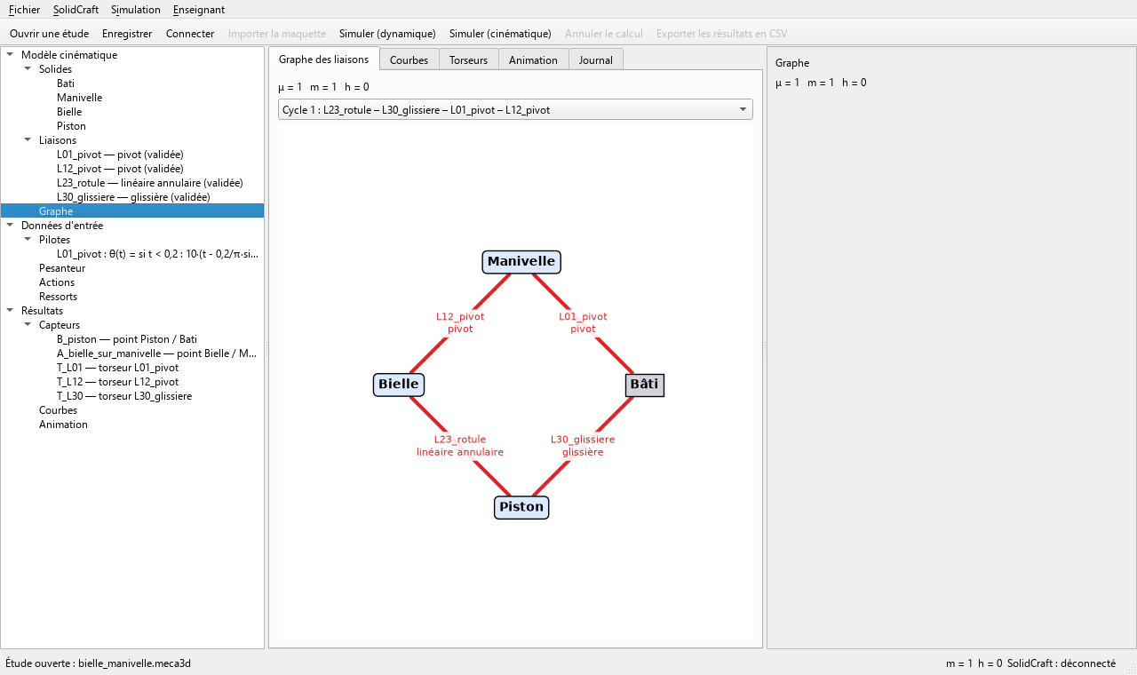
Figure 1 — Étude de la bielle-manivelle ouverte : graphe des liaisons
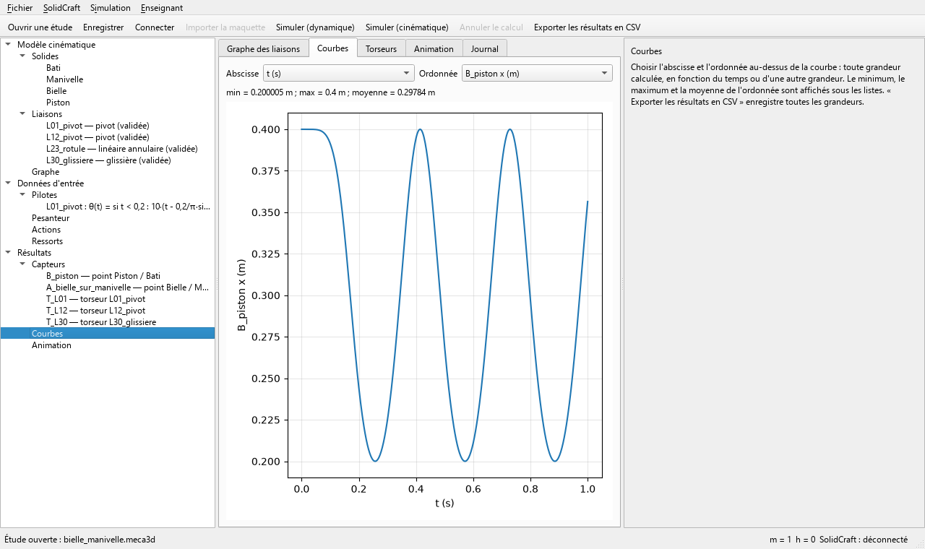
Figure 2 — Course du piston après simulation dynamique
04 — FENÊTRE PRINCIPALE

L'interface
La fenêtre principale suit la démarche de l'étude, de gauche à droite :
Zone | Contenu
Barre de menus | Fichier, SolidCraft, Simulation, Enseignant
Barre d'outils | Commandes courantes : ouvrir, enregistrer, connecter, importer, simuler, annuler, exporter
Arbre de l'étude (gauche) | Trois branches : Modèle cinématique, Données d'entrée, Résultats
Onglets (centre) | Graphe des liaisons, Courbes, Torseurs, Animation, Journal
Propriétés (droite) | Réglages de l'élément sélectionné dans l'arbre
Barre d'état (bas) | Derniers messages, progression du calcul, m, h, état de la connexion SolidCraft
Tableau 2 — Zones de la fenêtre

L'arbre de l'étude
Branche | Rubriques | Rôle
Modèle cinématique | Solides, Liaisons, Graphe | Classes d'équivalence, liaisons normalisées, graphe et m, h
Données d'entrée | Pilotes, Pesanteur, Actions, Ressorts | Lois d'entrée, pesanteur, efforts extérieurs
Résultats | Capteurs, Courbes, Animation | Grandeurs calculées et restitution

Un élément incomplet est signalé par le symbole ⚠ et un texte orange : liaison non validée, graphe hyperstatique (h > 0), trop de lois d'entrée. La marque remonte à la rubrique et à la branche qui le contiennent, ce qui indique à l'élève ce qui reste à faire.

Les menus
Menu | Commandes
Fichier | Nouvelle étude, Ouvrir une étude…, Enregistrer, Enregistrer sous…, Exporter les résultats en CSV…, Quitter
SolidCraft | Connecter, Importer la maquette
Simulation | Simuler (dynamique), Simuler (cinématique), Annuler le calcul
Enseignant | Validation en bloc, Hyperstatique autorisé (chapitre 8)

Le journal
L'onglet Journal conserve l'historique des messages de la session : import, validations, refus du garde-fou, fin de calcul, erreurs. C'est le premier endroit à consulter quand une commande ne produit pas l'effet attendu.
05 — DÉMARCHE

Conduire une étude complète
Ce chapitre suit l'ordre d'une étude réelle, de la maquette SolidCraft aux torseurs. Chaque étape correspond à une rubrique de l'arbre.

5.1 Préparer la maquette dans SolidCraft
- Chaque classe d'équivalence est une occurrence de premier niveau de l'assemblage. Les sous-occurrences en font partie rigidement.
- Le bâti est l'occurrence fixée (« grounded ») dans SolidCraft.
- Les liaisons SolidCraft (joints) relient deux occurrences de premier niveau. Une liaison sur une sous-occurrence est signalée et ignorée.
- Les couplages se définissent dans SolidCraft : engrenage (joint.gear), pignon-crémaillère (joint.rack_pinion), vis-écrou (joint.screw). Meca3D les importe avec leur rapport ; un couplage absent de la maquette se saisit dans Meca3D (§ 5.3).
- Les masses viennent des matériaux SolidCraft : affecter un matériau à chaque pièce.
- Placer la maquette dans une configuration générale, hors point mort : le calcul de m et h se fait dans la pose d'import.

5.2 Connexion et import
SolidCraft → Connecter établit la liaison avec SolidCraft ; la barre d'état affiche « SolidCraft : connecté (port N) ». SolidCraft → Importer la maquette lit ensuite les occurrences, les liaisons, les couplages, les masses, les centres de gravité et les matrices d'inertie. L'import se fait dans la pose courante de la maquette, qui devient la configuration de référence de l'étude.
Si la maquette change après l'import (pièce ajoutée, liaison modifiée, masse changée), un bandeau « Maquette modifiée » propose de Réimporter. Les choix de l'élève sont conservés pour les liaisons de même nom.

5.3 Choisir et valider les liaisons
Pour chaque liaison SolidCraft, Meca3D propose une liaison normalisée. L'élève la confirme ou choisit l'une des onze liaisons du catalogue, puis clique sur Valider cette liaison. Aucune simulation n'est possible tant qu'une liaison reste à valider.
Liaison SolidCraft | Proposition Meca3D
revolute | pivot
slider | glissière
cylindrical | pivot glissant
cylindrical couplée par une vis | hélicoïdale
planar | appui plan
ball | rotule
rigid | encastrement
pin_slot | aucune : choix imposé à l'élève
Tableau 3 — Propositions faites à l'import
Liaison normalisée | ddl bloqués [Tx Ty Tz Rx Ry Rz] | Axe utilisé
encastrement | [1 1 1 1 1 1] | —
pivot | [1 1 1 0 1 1] | axe de rotation
glissière | [0 1 1 1 1 1] | direction de translation
pivot glissant | [0 1 1 0 1 1] | axe
rotule à doigt | [1 1 1 0 0 1] | axe + seconde direction
rotule | [1 1 1 0 0 0] | —
appui plan | [0 0 1 1 1 0] | normale au plan
linéaire annulaire | [0 1 1 0 0 0] | axe
linéaire rectiligne | [0 0 1 0 1 0] | normale + seconde direction
ponctuelle | [0 0 1 0 0 0] | normale
hélicoïdale | [0 1 1 0 1 1] et Tx = p·Rx/2π | axe, pas p
Tableau 4 — Catalogue des onze liaisons, en base de liaison (x = axe, z = normale)
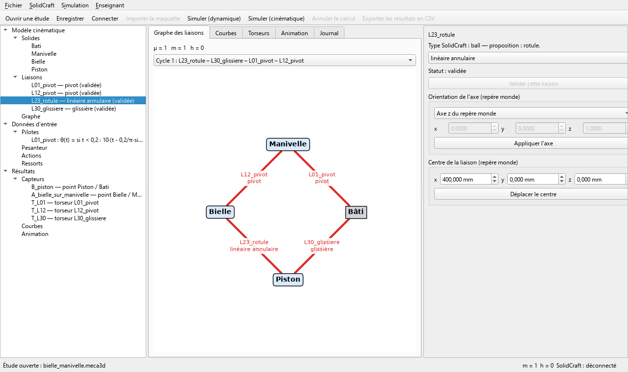
Figure 3 — Propriétés d'une liaison : type, statut, axe et centre
Le panneau de propriétés permet aussi de réorienter l'axe de la liaison (axe x, y ou z du repère monde, ou vecteur saisi) et de déplacer son centre. C'est indispensable quand l'axe issu de SolidCraft ne convient pas : par exemple une linéaire annulaire tirée d'une rotule. La rotule à doigt et la linéaire rectiligne demandent une seconde direction, projetée orthogonalement à l'axe ; une direction presque colinéaire à l'axe (moins de 1°) est refusée.

Frottement de Coulomb
Pour une glissière, un appui plan ou un pivot, le groupe Frottement de Coulomb règle le coefficient f (0 : liaison parfaite). Un pivot frottant demande en plus le rayon r de l'axe, en mm : le couple résistant vaut f·r·|R_radiale|. La loi est régularisée près de la vitesse nulle, F = f·|N|·tanh(v/v_ε) ; la vitesse de régularisation affiche « défaut » (v_ε = 10⁻⁴ m/s, ω_ε = 10⁻² rad/s) et peut être changée. Appliquer le frottement enregistre les trois valeurs.

Pas d'une liaison hélicoïdale
Une liaison hélicoïdale demande son pas p, en mm par tour (Tx = p·Rx / 2π) : groupe Pas de la liaison hélicoïdale, puis Appliquer le pas.

Couplages
La rubrique Couplages du modèle cinématique liste les couplages importés et saisis. Sélectionner la rubrique pour en créer un : genre, liaison d'entrée (1) et liaison de sortie (2), puis le rapport : nombres de dents Z₁ et Z₂ et sens (extérieur ou intérieur) pour un engrenage, rayon primitif r (mm) pour un pignon-crémaillère, pas p (mm par tour) pour un vis-écrou. Le rendement η, entre 0 (exclu) et 1, s'applique dans le sens de la puissance transmise. Chaque couplage ajoute une équation au calcul de m et h (§ 5.4). Sélectionner un couplage permet de le modifier ou de le supprimer.

5.4 Graphe, mobilité et hyperstatisme
La rubrique Graphe affiche le graphe des liaisons : les solides sont les nœuds, les liaisons les arêtes, le bâti est encadré. Un cycle choisi dans la liste est mis en évidence en rouge. Les couplages sont tracés en tireté cyan, avec leur rapport.
Meca3D calcule μ = L − S + 1 par composante connexe, puis applique la méthode cinématique : Ic inconnues cinématiques, Ec = 6μ équations (plus une par couplage), rc rang du système. On en déduit m = Ic − rc et h = Ec − rc. Le calcul est refait à chaque changement de liaison.
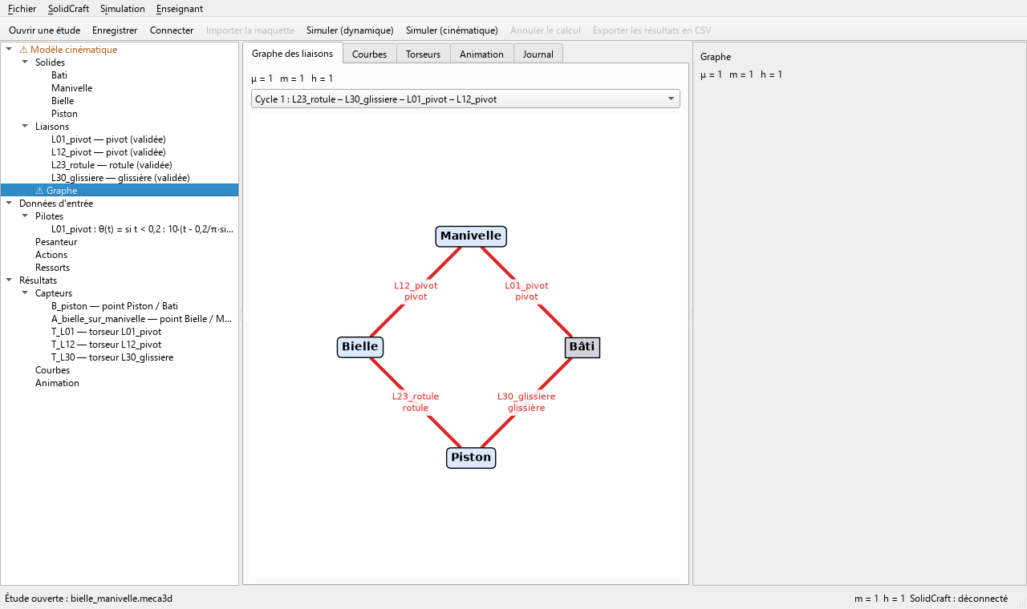
Figure 4 — Bielle-manivelle avec une rotule en B : h = 1, graphe signalé
Avec les propositions initiales (pivot, pivot, rotule, glissière), la bielle-manivelle est hyperstatique d'ordre 1. En remplaçant la rotule en B par une linéaire annulaire d'axe z, l'élève obtient un modèle isostatique (h = 0). C'est l'exercice de modélisation central de Meca3D.
GARDE-FOU AVANT SIMULATION
Si h > 0, la simulation est refusée : le message donne h et les liaisons du cycle concerné. En mode cinématique, il faut exactement m lois d'entrée. En mode dynamique, moins de m lois est admis : les mobilités non pilotées évoluent librement (pendule).

CONFIGURATION SINGULIÈRE
Au point mort d'un mécanisme, le rang chute et m et h sont faux pour cette pose. Meca3D évalue le rang dans des configurations voisines et prévient l'élève si le résultat varie. Importer de préférence la maquette hors point mort.

5.5 Lois d'entrée (pilotes)
Une loi d'entrée impose le mouvement d'une liaison pilote : angle d'un pivot ou d'une hélicoïdale, position d'une glissière, angle ou position d'un pivot glissant. Elle se saisit dans le panneau de la liaison, groupe Loi d'entrée (pilote), comme une expression de t. Les vitesses et accélérations sont obtenues par dérivation symbolique exacte. L'aperçu affiche valeur, vitesse et accélération à l'instant choisi.
Élément | Syntaxe admise
Opérations | + - * / **
Fonctions | sin cos tan exp log sqrt abs min max
Constantes | pi, t (temps, s)
Loi par morceaux | Piecewise((expr1, condition1), (expr2, True))
Tableau 5 — Grammaire des lois d'entrée
Exemples :
20*t rotation à 20 rad/s
0.05*sin(2*pi*t) oscillation de 50 mm à 1 Hz
Piecewise((10*(t - 0.2/pi*sin(pi*t/0.2)), t < 0.2), (2 + 20*(t - 0.2), True))
montée en vitesse sur 0,2 s, puis 20 rad/s

Tout autre nom est refusé, ainsi que l'expression vide. Une montée en vitesse progressive évite les accélérations infinies au démarrage.
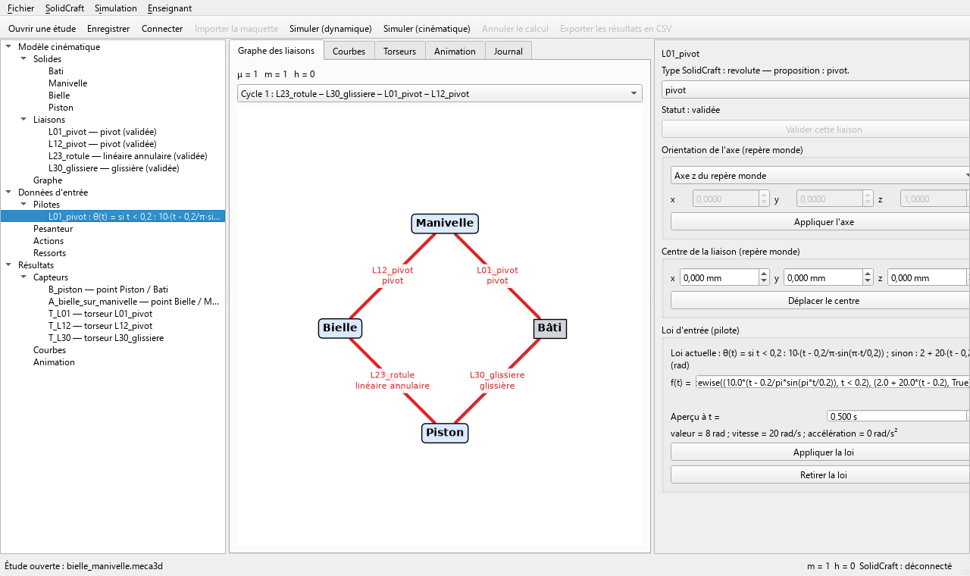
Figure 5 — Saisie d'une loi d'entrée, avec aperçu à t = 0,5 s

5.6 Pesanteur, actions et ressorts
- Pesanteur : vecteur g en repère monde, par défaut (0 ; 0 ; −9,81) m/s² (z vers le haut, comme SolidCraft). La case « Pesanteur active » la désactive.
- Actions : force (N) ou couple (N·m) appliqué en un point d'un solide, exprimé en repère monde ou en repère du solide. Chaque composante est une constante ou une fonction de t (même grammaire que les lois d'entrée). Le point d'application se saisit en coordonnées pièce, en mm.
- Ressorts : ressort-amortisseur linéaire entre un point de deux solides, avec raideur k (N/m), longueur libre l₀ (mm) et amortissement c (N·s/m).
Pour créer une action ou un ressort, sélectionner la rubrique, remplir le panneau et cliquer sur Ajouter. Pour modifier, sélectionner l'élément puis Appliquer les modifications ; Supprimer le retire.

5.7 Capteurs
Les capteurs définissent les grandeurs à calculer et à tracer :
Capteur | Grandeurs | Options
Capteur de point | position, vitesse et accélération d'un point d'un solide | solide de référence quelconque ; base du solide de référence ou base monde
Capteur de liaison | torseur statique (dynamique seulement) et torseur cinématique d'une liaison | sens i → j ou j → i ; base de liaison ou base monde

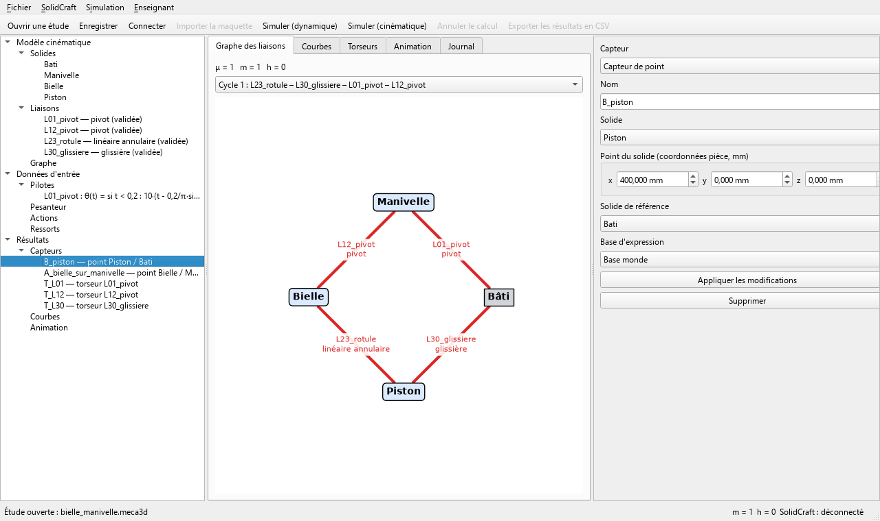
Figure 6 — Capteur de point B du piston, relativement au bâti, en base monde

5.8 Simuler
Mode | Principe | Résultats
Dynamique | Équations du mouvement intégrées par Exudyn (generalized-α, ρ∞ = 0,9) à pas fixe | mouvement, torseurs de liaison, efforts des couplages
Cinématique | Mouvement imposé par m lois d'entrée, équations de liaison résolues et dérivées exactement | positions, vitesses, accélérations ; aucun effort

Le calcul tourne dans un processus séparé : l'interface reste utilisable, la barre d'état montre la progression, et Annuler le calcul l'arrête en moins d'une seconde, sans résultat partiel. En cas d'échec du solveur (configuration singulière, mécanisme bloqué), le message indique l'instant de l'échec et rappelle les causes possibles.
Les réglages de simulation s'ouvrent par un clic sur l'étape Simulation ou par Simulation → Réglages de simulation… : durée (s), nombre de pas d'intégration et période d'écriture des capteurs (ms). Le pas de temps h = durée / nombre de pas est affiché ; 1 ms convient à la plupart des mécanismes de TP. Appliquer les réglages les enregistre dans l'étude. Une étude importée reçoit 1 s, 1 000 pas et 1 ms.

5.9 Exploiter les résultats

Courbes
L'onglet Courbes trace toute grandeur calculée en fonction du temps ou d'une autre grandeur : par exemple la trajectoire d'un point en traçant z en fonction de x. Le minimum, le maximum et la moyenne de l'ordonnée sont affichés.
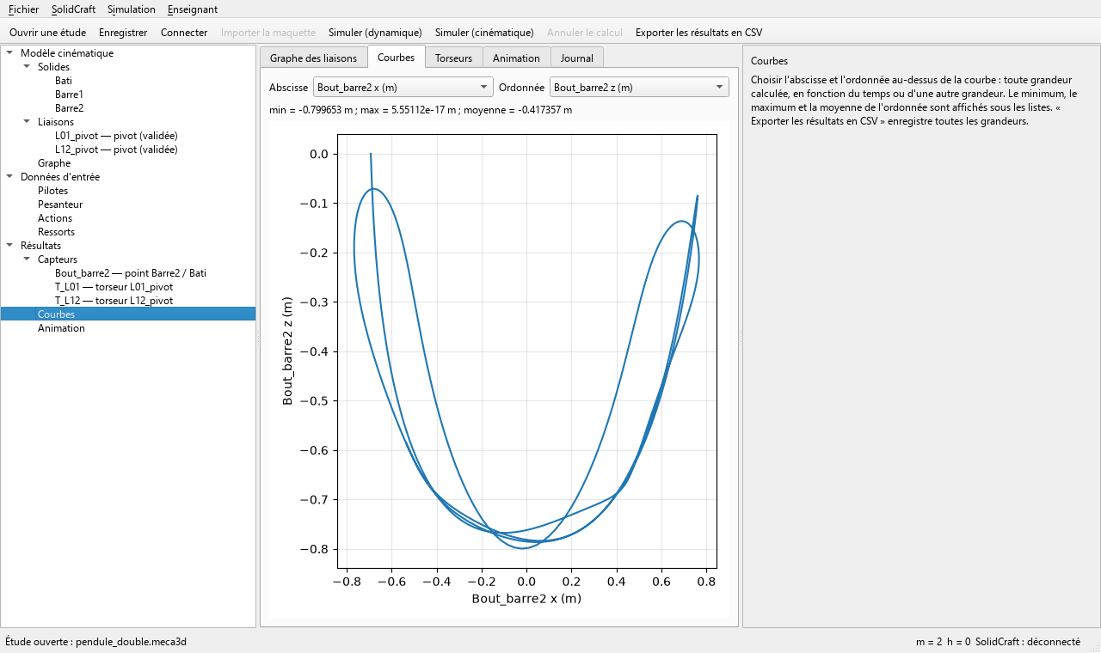
Figure 7 — Pendule double : trajectoire du bout de la seconde barre, z(x)

Torseurs
L'onglet Torseurs donne, à l'instant choisi par le curseur, le torseur statique {i→j} ou cinématique {V j/i} de chaque liaison, réduit au centre de la liaison, dans la base de liaison ou en base monde, dans le sens i → j (action du solide a sur le solide b) ou j → i. Les composantes nulles par construction sont affichées nulles.
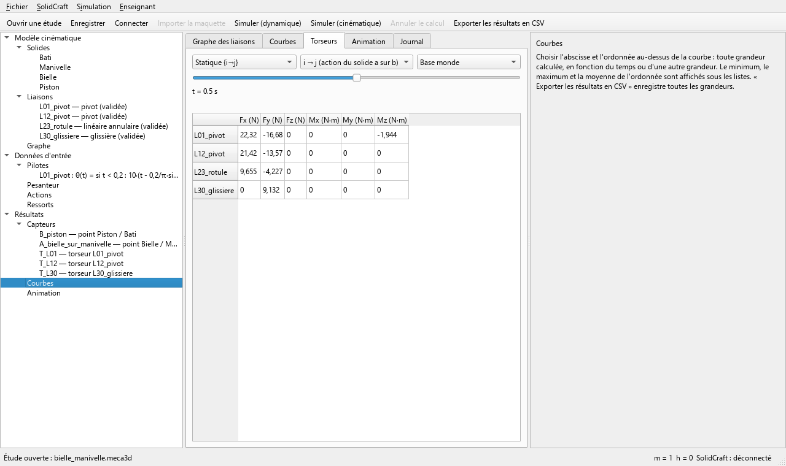
Figure 8 — Torseurs statiques des quatre liaisons à t = 0,5 s, en base monde

Export CSV
Fichier → Exporter les résultats en CSV… écrit toutes les grandeurs : séparateur point-virgule, virgule décimale, UTF-8 avec BOM, une colonne par grandeur avec son unité, par exemple t (s) ou C (N·m). Le fichier s'ouvre directement dans Excel en français.

Animation dans SolidCraft
L'onglet Animation rejoue le mouvement simulé dans la maquette SolidCraft : lecture, pause, vitesse de ×0,1 à ×2, curseur temporel. Il faut une simulation terminée, SolidCraft connecté et la maquette de l'étude ouverte. La pose initiale de la maquette est restaurée à l'arrêt, en fin de lecture et à la fermeture ; Meca3D n'enregistre jamais la maquette.
Tracer la trajectoire dessine dans SolidCraft, sous forme d'esquisse 3D, la trajectoire d'un capteur de point. C'est la seule écriture de Meca3D dans la maquette ; Effacer les trajectoires la retire.
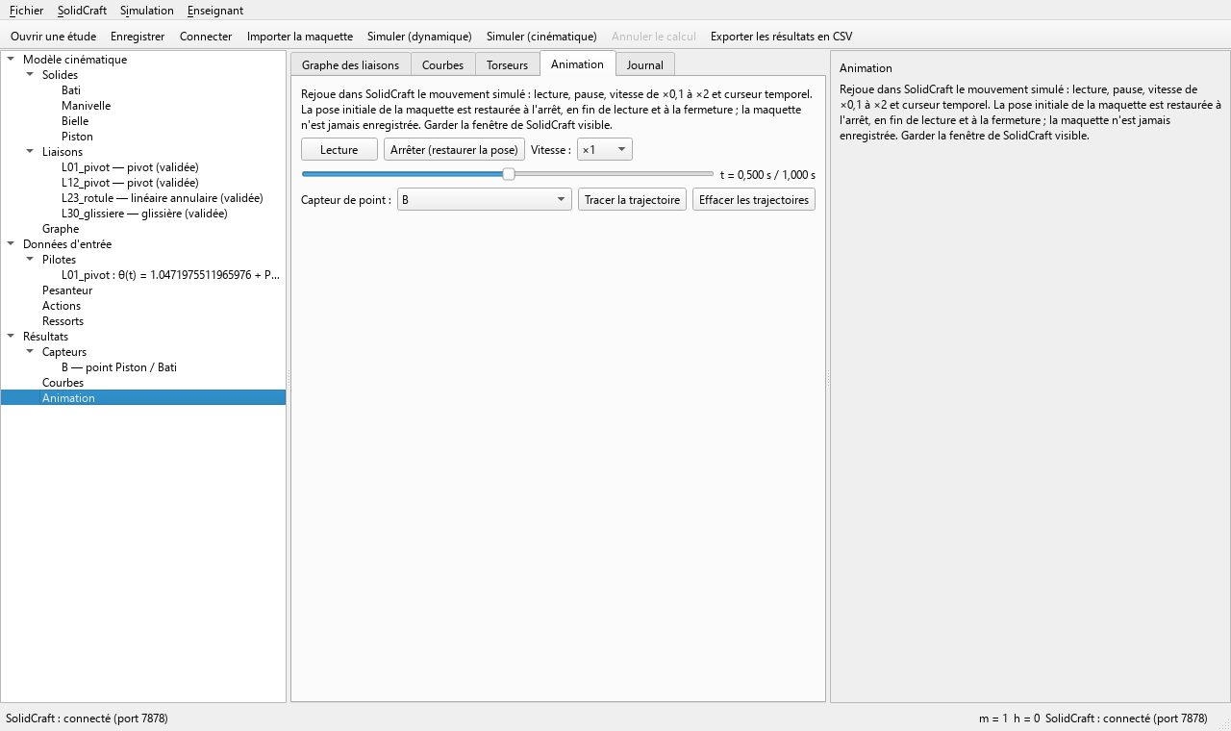
Figure 9 — Animation de la bielle-manivelle dans SolidCraft, curseur à t = 0,5 s

5.10 Enregistrer l'étude
Fichier → Enregistrer produit un fichier .meca3d (JSON, UTF-8). Il contient le mécanisme importé (solides, masses, inerties, liaisons), les choix de liaison, les couplages, les lois d'entrée, les actions, les ressorts, les capteurs et les réglages. Il ne contient pas les résultats, recalculés à chaque simulation de façon identique. Un fichier corrompu est refusé avec un message, sans étude partielle.
06 — CAS DE RÉFÉRENCE

Les exemples fournis
Le dossier exemples contient cinq études complètes, prêtes à simuler, et les maquettes SolidCraft correspondantes dans exemples\maquettes. Toutes ont été construites dans SolidCraft et vérifiées contre des solutions analytiques indépendantes.
Étude | Mécanisme | m / h | Mode | À observer
bielle_manivelle | manivelle, bielle, piston | 1 / 0 | dyn. et ciném. | course du piston, couple moteur, torseurs
pendule_simple | barre d'acier 400 mm lâchée à 30° | 1 / 0 | dynamique libre | période 1,054 s, réaction au pivot
pendule_double | deux barres lâchées à 60° | 2 / 0 | dynamique libre | mouvement à deux mobilités, trajectoire
reducteur | engrenage Z1 = 20 / Z2 = 60 | 1 / 0 | dyn. et ciném. | rapport 1/3, couples transmis
vis_ecrou | vis de pas 5 mm et écrou | 1 / 0 | dyn. et ciném. | vitesse 7,958 mm/s, effort axial
Tableau 6 — Études d'exemple

Bielle-manivelle
Manivelle de 100 mm, bielle de 300 mm, piston de 0,5 kg, mouvement dans le plan XY avec une pesanteur g = (0 ; −9,81 ; 0) m/s². La manivelle monte en vitesse sur 0,2 s, puis tourne à 20 rad/s. La liaison en B est une linéaire annulaire d'axe z, qui rend le modèle isostatique. Capteurs : point B du piston, point A de la bielle relativement à la manivelle (vitesse nulle : A est le centre du pivot), torseurs L01, L12 et L30.
Exercice suggéré : remettre la liaison en B en rotule, constater h = 1 et le refus de simulation, puis retrouver la solution isostatique.

Pendule simple
Barre d'acier 400 × 20 × 20 mm (1,248 kg) en pivot d'axe y, lâchée au repos à 30° de la verticale. Aucune loi d'entrée : le mouvement est libre sous la pesanteur. La période mesurée est 1,054 s, contre 1,036 s en petites oscillations : l'isochronisme n'est qu'approché. La vitesse angulaire au point bas vaut 3,139 rad/s.

Pendule double
Deux barres identiques articulées, lâchées à 60° / 60°. Le mécanisme a deux mobilités (m = 2) et aucune loi d'entrée. Le mouvement est très sensible aux conditions initiales ; l'énergie mécanique est conservée à mieux que 10⁻³ près sur 2 s.

Réducteur à engrenage
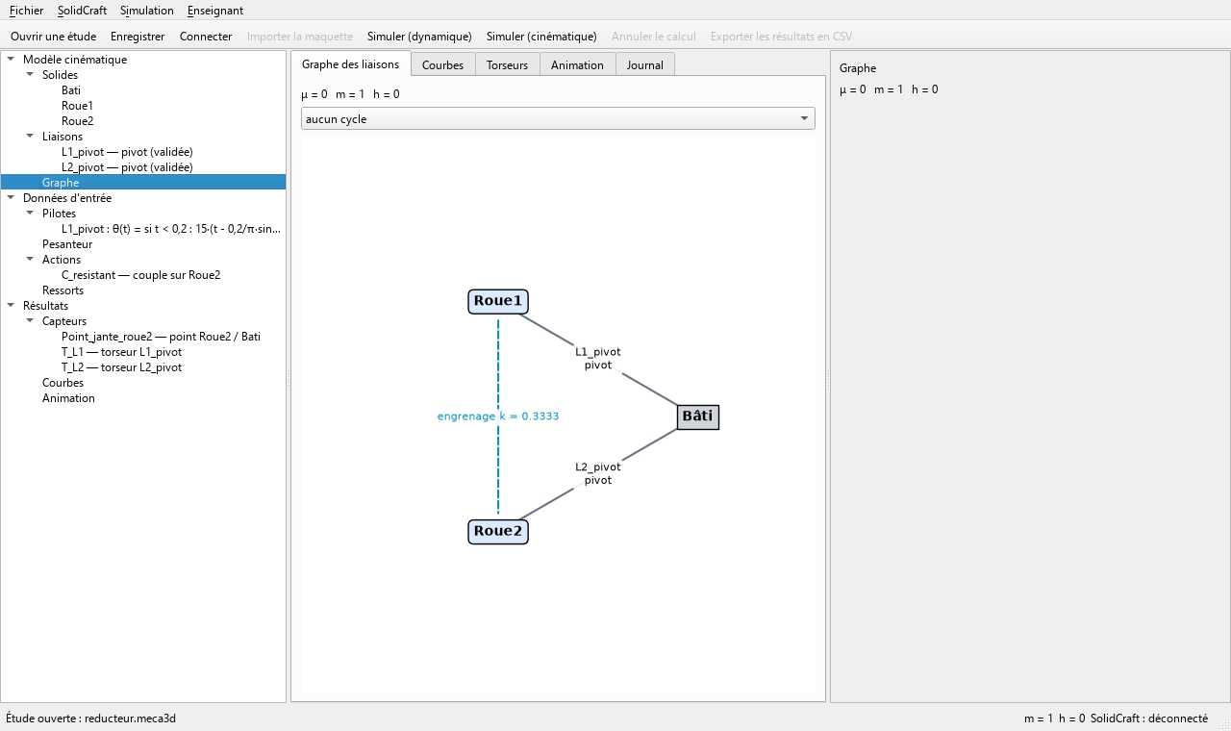
Figure 10 — Réducteur : l'engrenage lu dans SolidCraft apparaît en tireté sur le graphe
Deux roues en pivot sur le bâti, couplées par un engrenage extérieur Z1 = 20 / Z2 = 60 défini dans SolidCraft. Le graphe n'a aucun cycle (μ = 0), mais le couplage ajoute une équation : m = 1. La roue d'entrée est pilotée à 30 rad/s ; la roue de sortie tourne à −10 rad/s contre un couple résistant de 1 N·m. Pesanteur désactivée : les axes sont verticaux.

Système vis-écrou
Vis en pivot et écrou en glissière, couplés par une liaison vis-écrou de pas 5 mm. La vis tourne à 10 rad/s : l'écrou avance à p·ω/2π = 7,958 mm/s. L'effort résistant de 100 N sur l'écrou exige un couple moteur de F·p/2π = 0,0796 N·m sans perte.
07 — REPÈRES ET UNITÉS

Conventions
Sujet | Convention
Unités internes | SI : m, kg, s, rad, N, N·m
Saisie et affichage | longueurs en mm dans les panneaux, angles des lois en rad ; l'unité est toujours affichée
Repère monde | celui de SolidCraft, z vers le haut
Base de liaison | x = axe de la liaison, z = normale (appui plan, ponctuelle)
Torseur statique {i→j} | action du solide i (solide a de la liaison) sur le solide j (solide b), réduit au centre de la liaison
Torseur cinématique {V j/i} | mouvement du solide j par rapport au solide i
Repère d'un solide | repère du composant SolidCraft
Points | saisis en coordonnées pièce (mm), liés au solide
Tableau 7 — Conventions de Meca3D
08 — MENU ENSEIGNANT

Usage enseignant
Réglage | Effet | Par défaut
Validation en bloc | ajoute le bouton « Valider toutes les propositions » (avec confirmation) ; choix d'ergonomie, sans mot de passe | désactivé
Hyperstatique autorisé | autorise la simulation cinématique pour h > 0 : Meca3D retire h équations redondantes et liste les ddl libérés ; la dynamique reste refusée | désactivé

Pistes pédagogiques
- Modélisation : partir des propositions automatiques, faire chercher le modèle isostatique par le changement de liaisons (bielle-manivelle).
- Mobilité : comparer m et h pour plusieurs choix de liaisons, et justifier par le calcul à la main (Ic, Ec, rc).
- Statique et dynamique : comparer les torseurs à vitesse lente et rapide, isoler la part des effets d'inertie.
- Transmission : vérifier la conservation de la puissance dans le réducteur et le système vis-écrou (Ce·ωe = Cs·ωs).
- Corrigés : préparer l'étude complète, puis distribuer une version aux liaisons seulement proposées.
09 — MECA3D-CLI

Ligne de commande
meca3d-cli.exe simule une étude enregistrée sans interface ni SolidCraft. Il sert aux corrigés, aux séries de calcul et aux vérifications.
meca3d-cli simuler exemples\bielle_manivelle.meca3d --csv bielle.csv
meca3d-cli simuler etude.meca3d --csv sortie.csv --mode cinematique

Code de retour | Signification
0 | simulation réussie, CSV écrit
2 | simulation refusée par le garde-fou (h > 0, nombre de lois incorrect) : message affiché
autre | fichier illisible ou échec du calcul : message affiché

Depuis les sources, la même commande s'écrit uv run meca3d simuler ….
10 — QUESTIONS FRÉQUENTES

Messages et dépannage
Situation | Cause et remède
« SolidCraft n'est pas lancé ou n'accepte pas les connexions » | Lancer SolidCraft 0.15.0. Si un port a été imposé, vérifier --control.
« jeton refusé » | SolidCraft a été relancé : cliquer de nouveau sur Connecter.
Avertissement de format SolidCraft | Version de SolidCraft différente de 0.15.0 : l'import est tenté mais non garanti.
Bouton Simuler grisé | Une liaison reste à valider (⚠ dans l'arbre).
« Mobilité indisponible » | Une liaison n'a pas de type, ou une seconde direction manque.
Simulation refusée, h > 0 | Revoir les liaisons du cycle indiqué, ou, en cinématique seulement, cocher Hyperstatique autorisé.
Simulation cinématique refusée | Il faut exactement m lois d'entrée.
Échec du solveur à t = … | Point mort ou blocage : vérifier la pose d'import, les lois d'entrée et la durée.
Animation lente | La fenêtre SolidCraft est réduite ou masquée : la garder visible.
Animation indisponible | Lancer d'abord une simulation et connecter SolidCraft.
Bandeau « Maquette modifiée » | La structure de la maquette a changé : Réimporter.
Blocage par SmartScreen | Informations complémentaires → Exécuter quand même.
11 — PÉRIMÈTRE

Limites de la version 0.1.0

Hors périmètre
- saisie d'un mécanisme sans SolidCraft (mode autonome, prévu en V2) ;
- contact unilatéral, chocs, décollement ; solides déformables, jeux ;
- frottement visqueux, résistance au roulement ;
- trains épicycloïdaux (couplage porté par un porte-satellites mobile) ;
- autres CAO que SolidCraft 0.15.0 ; autres systèmes que Windows ;
- post-traitement avancé (FFT) : seuls minimum, maximum et moyenne sont fournis.

Réglages
Tous les réglages de l'étude se saisissent dans l'interface : réglages de simulation (§ 5.8), frottement, pas des hélicoïdales et couplages (§ 5.3). Le fichier .meca3d n'a jamais besoin d'être modifié à la main (annexe B).

Distribution
- exécutable non signé : avertissement SmartScreen à la première ouverture ;
- premier calcul plus lent (environ 5 s de démarrage du processus de calcul), les suivants démarrent en 2 s environ.
ANNEXES

Annexe A — Glossaire
Terme | Définition
Classe d'équivalence | ensemble de pièces sans mouvement relatif ; une occurrence de premier niveau SolidCraft
Liaison normalisée | modèle de liaison parfaite de la norme NF EN ISO 3952
Liaison pilote | liaison dont le mouvement est imposé par une loi d'entrée
μ (nombre cyclomatique) | nombre de cycles indépendants du graphe : μ = L − S + 1
Ic, Ec, rc | inconnues cinématiques, équations cinématiques (6μ + couplages), rang du système
m (mobilité) | nombre de mouvements indépendants : m = Ic − rc
h (hyperstatisme) | nombre d'équations redondantes : h = Ec − rc
Torseur statique | actions mécaniques transmises par une liaison : résultante et moment
Torseur cinématique | mouvement relatif : vitesse angulaire et vitesse d'un point
Couplage | relation imposée entre deux liaisons : engrenage, pignon-crémaillère, vis-écrou
Generalized-α | intégrateur temporel implicite d'Exudyn ; ρ∞ règle l'amortissement numérique

ANNEXES

Annexe B — Le fichier d'étude
Le fichier .meca3d est un texte JSON lisible, en UTF-8. Toutes ses valeurs se saisissent dans l'interface ; cette annexe montre comment elles y sont écrites, pour relire une étude ou la préparer avec un éditeur de texte (Bloc-notes, VS Code). Enregistrer une copie avant toute modification à la main : un fichier invalide est refusé à l'ouverture.

Réglages de simulation
"reglages": {"duree": 3.0, "nb_pas": 3000, "periode_ecriture": 0.005}

Durée en s, nombre de pas d'intégration, période d'écriture des capteurs en s (saisie en ms dans l'interface). Un pas de 1 ms convient à la plupart des mécanismes de TP. Interface : étape Simulation ou menu Simulation → Réglages de simulation…

Frottement de Coulomb d'une liaison
{"nom": "L30_glissiere", ..., "frottement": 0.2}
{"nom": "L01_pivot", ..., "frottement": 0.1, "rayon_axe": 0.005}

Coefficient f sans dimension ; rayon d'axe en m pour un pivot (saisi en mm). La loi est régularisée près de la vitesse nulle (v_ε = 10⁻⁴ m/s, ω_ε = 10⁻² rad/s par défaut ; clé optionnelle epsilon). Interface : groupe Frottement de Coulomb du panneau de la liaison. Le pas d'une hélicoïdale s'écrit dans la clé pas, en m par tour (groupe Pas de la liaison hélicoïdale).

Rendement d'un couplage
{"genre": "engrenage", "nom": "K1", "liaison_1": "L1", "liaison_2": "L2",
"k": 0.3333333333333333, "sens": "exterieur", "rendement": 0.95,
"z1": 20, "z2": 60}

Rendement η entre 0 (exclu) et 1. Le sens de la perte suit le signe de la puissance transmise à chaque instant. Les nombres de dents z1 et z2, facultatifs, sont écrits quand l'engrenage a été saisi par ses dents ; le calcul n'utilise que k. Pignon-crémaillère : clé r (m) ; vis-écrou : clé p (m par tour). Interface : rubrique Couplages.

Structure générale
Clé | Contenu
version_etude | version du format (2)
maquette, revision | maquette SolidCraft d'origine
solides | nom, fixe, masse (kg), centre de gravité (m), inertie (kg·m²), pose
liaisons | liaison SolidCraft, type choisi, axe, statut, frottement
couplages | genre, liaisons couplées, rapport (et dents), rendement
pilotes | liaison et loi d'entrée
pesanteur, actions, ressorts | données d'entrée
capteurs | capteurs de point et de liaison
reglages | durée, nombre de pas, période d'écriture

ANNEXES

Annexe C — Références et licence
- Code source, versions et suivi : github.com/nbonzani/Meca3D.
- Spécification détaillée : docs/SPEC.md du dépôt (exigences EX-01 à EX-64).
- Exudyn, moteur multicorps : J. Gerstmayr, Université d'Innsbruck.
- Decade, logiciel de T. Paviot : source d'inspiration de la démarche pédagogique.
- SolidCraft : modeleur CAO piloté par son canal de contrôle.
Meca3D est un logiciel libre distribué sous licence GNU GPL version 3 ou ultérieure. Les licences des bibliothèques embarquées (Exudyn, NumPy, Matplotlib, PyQt6, NetworkX, SymPy) sont reproduites dans le dossier licences de l'exécutable.

